01.11.2021
МДК.03.01 Финансы организаций
Тема занятия: Составление сметы затрат на производство и реализацию продукции.
Задание:
1. Работа с учебником: Биткина, И.К. Финансы организаций. Практикум: учеб. Пособие для СПО − М.: Юрайт, 2019. – 123 с.
2. Изучить следующий материал: Биткина, И.К. Финансы организаций. Практикум: учеб. Пособие для СПО − М.: Юрайт, 2019. – стр. 29 – 30.
3. Решить в тетради следующую задачу:
На основе данных бухгалтерского баланса рассчитайте полную себестоимость продукции и составьте смету затрат на производство и реализацию продукции предприятия.
№ | Статья затрат | Тыс. руб.
1 | Сырье и основные материалы | 116800
2 | Вспомогательные материалы | 8000
3 | Топливо | 7400
4 | Электроэнергия | 5000
5 | Затраты, связанные с использование природного сырья | 1450
6 | Амортизация основных средств | 17076
7 | Расходы на оплату труда | 26150
8 | Прочие расходы | 9732
9 | Списано на непроизводственные счета | 2100
10 | Изменение остатков незавершенного производства | - 1500
11 | Изменение остатков по расходам будущих периодов | 208
12 | Коммерческие расходы | 900
13 | Управленческие расходы | 400

Информационные технологии в профессиональной деятельности –
Практическая работа «Создание автособираемого оглавления»
- Создайте документ Microsoft Word.
- Введите с клавиатуры текст приложения.
- Заголовок выровняйте по центру, установите полужирное начертание для заголовка. Выровняйте основной текст по ширине, установите отступ первой строки – 1,25 см.
- Задайте стилевое оформление заголовков в главах I, II и III, используя стили на вкладке «Главная» в группе кнопок «Стили»: к заголовкам глав примените стиль Заголовок 1, а к заголовкам статей – стиль Заголовок 2.
- Установите размер шрифта – 12, междустрочный интервал – 1,5, интервалов после и перед абзацем – нет.
- Перейдите в режим структуры. Для этого выберите на ленте вкладку «Вид» и в группе кнопок «Режимы просмотра» щёлкните по кнопке «Структура» (или найдите кнопки выбора режимов просмотра в правом нижнем углу).
- Поменяйте местами главы I и II. Сравните режим структуры с режимом разметки страницы.
- Вернитесь в режим Разметки страницы и отмените последнее действие.
- Задайте нумерацию страниц (Вставка → Группа кнопок «Колонтитулы» → Номер страницы).
- Установите курсор перед строкой с названием первой главы.
- Вставьте разрыв страницы, перейдя на вкладку «Вставка» и выбрав «Разрыв страницы».
- Снова установите курсор перед строкой с названием первой главы и вставьте оглавление. Для этого перейдите на вкладку «Ссылки» и в группе кнопок «Оглавление» выберите «Автособираемое оглавление1».
- Используя оглавление, перейдите к статье 12 документа.
- Удалите статью 3 главы I из документа.
- Используя контекстное меню, обновите оглавление.
- Сохраните файл под именем Фамилия_номер.doc (где Фамилия – это Ваша фамилия, а номер – это номер Вашей группы) и отправьте на электронную почту преподавателя: naproverku.maxutova@yandex.ru.

Приложение
ИЗ ЗАКОНА «О ЗАНЯТОСТИ НАСЕЛЕНИЯ РОССИЙСКОЙ ФЕДЕРАЦИИ»

19.04.1991 | № 1032-1

ГЛАВА I. ОБЩИЕ ПОЛОЖЕНИЯ

Статья 1. Занятость граждан.
- Занятость – это деятельность граждан, связанная с удовлетворением личных и общественных потребностей, не противоречащая законодательству Российской Федерации и приносящая, как правило, им заработок, трудовой доход (далее заработок).
- Гражданам принадлежит исключительное право распоряжаться своими способностями к производительному, творческому труду. Принуждение к труду в какой-либо форме не допускается, если иное не предусмотрено законом.
Незанятость граждан не может служить основанием для привлечения их к административной и иной ответственности.

Статья 2. Занятые граждане.
Занятыми считаются граждане:
- работающие по трудовому договору (контракту);
- занимающиеся предпринимательской деятельностью;
- проходящие военную службу;
- проходящие очный курс обучения в образовательных учреждениях.

Статья 3. Порядок и условия признания граждан безработными.
Безработными признаются граждане, которые не имеют работы и заработка, зарегистрированы в органах службы занятости в целях поиска подходящей работы, ищут работу и готовы приступить к ней. При этом в качестве заработка не учитываются выплаты выходного пособия и сохраняемого среднего заработка гражданам, уволенным в связи с ликвидацией организации либо прекращением деятельности индивидуальным предпринимателем, сокращением численности или штата работников организации, индивидуального предпринимателя.

ГЛАВА II. ПРАВА ГРАЖДАН В ОБЛАСТИ ЗАНЯТОСТИ

Статья 8. Право граждан на выбор места работы.
- Граждане имеют право на выбор места работы путем прямого обращения к работодателю, или путем бесплатного посредничества органов службы занятости, или с помощью других организаций по содействию в трудоустройстве населения.
- Решение о приеме на работу оформляется путем заключения трудового договора между работодателем и лицом, принимаемым на работу.
- Порядок и условия заключения трудовых договоров при трудоустройстве регулируются законодательством Российской Федерации о труде.

ГЛАВА III. ГАРАНТИИ ГОСУДАРСТВА В ОБЛАСТИ ЗАНЯТОСТИ

Статья 12. Гарантии государства в реализации права на труд.
- Гражданам Российской Федерации гарантируются:
- свобода выбора рода деятельности, профессии (специальности), вида и характера труда;
- защита от безработицы;
- бесплатное содействие в подборе подходящей работы и трудоустройстве при посредничестве органов службы занятости.
- информирование о положении на рынке труда.
- Безработным гражданам гарантируются:
- социальная поддержка;
- осуществление мер активной политики занятости населения, включая бесплатное получение услуг по профессиональной ориентации и психологической поддержке, профессиональному обучению и дополнительному профессиональному образованию по направлению органов службы занятости.

Организация расчетов с бюджетами бюджетной системы РФ –
Задание:
1. Прочитайте лекцию на тему «Формы налогового контроля», по следующему адресу https://www.vvsu.ru/files/390AD168-9506-4882-AF6A-6CAB454A7873.pdf.
2. Сделайте конспект по данному материалу
3. Ответьте на контрольные вопросы на 29слайде

МДК 01.03.Финансово-экономический механизм государственных (муниципальных) закупок –
Задание: изучить презентацию и составить конспект по теме «Обоснование начальной (максимальной) цены контракта».
Презентация находится по ссылке: https://vk.com/doc40509705_630773104?hash=646b8fb6c58bfb0e34&dl=9dcda18991947fa0d2

Иностранный язык –
- Повторите тему Неличные формы глагола (инфинитив, герундий, причастие).
- Выполните упражнения
Упр. 1. Заполните пропуск:
1. She managed _______ him by promising to return soon.
1) calming 2) to have calmed 3) to calm 2. She suggested _______ to the cinema. | 4) calmed
1) to go 2) having gone 3) gone 3. I advised him _______ after the party. | 4) going
1) being cleaned 2) to be cleaned 3) to clean  4. You seem _____ weight. | 4) cleaning
1) having lost 2) being lost 3) to be lost 5. I forgot _______ any bread when I was at the supermarket. | 4) to have lost
1) to buy 2) buying 3) buy | 4) bought
6. _______ the difference between two approaches, the scientists offered a new experiment.
1) To understand 2) Being understood 3) To be understood  7. He seems _______ everything about it. | 4) Understood
1) knowing 2) known 3) to be knowing  8. Look at the tree! It is going _______. | 4) to know
1) falling 2) to be falling 3) to have been fallen  9. She claims _______ Richard Gere. | 4) to fall
1) to be met 2) to have met 3) to meet 10. I stopped _______ newspapers. | 4) to be meeting
1) being bought 2) bought 3) to buy  11. She managed _______ 25 metres under water. | 4) to be buying
1) swim 2) being swum 3) to swim  12. I offered _______ him my dictionary. | 4) swimming
1) to lend 2) lending 3) lend 13. He prefers ______ in this room. | 4) lended
1) to live 2) lived 3) live 14. I want you _______ me some information. | 4) live
1) give 2) gives 3) giving | 4) to give

Упр. 2. Заполните пропуск:
1. We saw several people _____ in the lake.
1) swimming 2) being swum 3) to be swum  2. _____ of her arrival, I went to see her. | 4) to be swimming
1) Being told 2) Told 3) Telling  3. For half an hour we watched her ______. | 4) To tell
1) dances 2) dancing 3) danced  4. I didn’t notice them ______ the room. | 4) to dance
1) being left 2) leave 3) left  5. _______ all his money, Martin asked for a loan. | 4) to leave
1) Having spent 2) Spent 3) To have spent  6. _______ a foreign language takes a lot of time. | 4) To spend
1) To be learnt 2) Being learnt 3) Learning | 4) Having learnt
7. Mr. Roberts was seen _______ his house at 12.15 last night.
1) leaving 2) to have left 3) left 4) be leaving
8. While _______ the text, Ann used the dictionary.
1) being translated 2) translated 3) translate 4) translating
9. The man _______ at the door is my boss.
1) stood 2) to stand 3) standing 4) to have stood
Упр. 3. Заполните пропуск:
1. Would you mind _____ just now?
1) having examined 2) being examined 3) to have examined 4) to be examined
2. Helen enjoys _______ books.
1) having read 2) to have read 3) reading 4) to be read
3. That car is not worth ______.
1) repairing 2) being repaired 3) to be repaired 4) to repair
4. He went to the club instead of ______.
1) have gone home 2) having gone home 3) to go home 4) going home
5. There’s no point in _______ again. There’s no one at home.
1) called 2) to have called 3) to call  6. Mary is crazy about _______ photographs. | 4) calling
1) to take 2) taken 3) taking 7. I am thinking of _____ Ann to a nursery school. | 4) to have taken
1) to have sent 2) sending 3) having sent 8. Do you mind my ______ you a question? | 4) to send
1) asking 2) to ask 3) ask 9. Do you mind ______ in here? | 4) asked
1) smoke 2) me smoke 3) to smoke  10. I didn’t like the idea of ______ to the cinema. | 4) my smoking
1) to go 2) go 3) gone | 4) going

02.11.2021
МДК.03.01 Финансы организаций
Тема занятия: Расчет планируемой суммы прибыли различными методами.
Задание:
1. Работа с учебником: Биткина, И.К. Финансы организаций. Практикум: учеб. Пособие для СПО − М.: Юрайт, 2019. – 123 с.
2. Изучить следующий материал: Биткина, И.К. Финансы организаций. Практикум: учеб. Пособие для СПО − М.: Юрайт, 2019. – стр. 29 – 30.
3. Решить в тетради следующую задачу:
На основании основной и дополнительной литературы, рекомендуемой для выполнения самостоятельной работы, необходимо произвести планирование прибыли аналитическим методом.
№ | Показатель | Сумма, тыс. руб.
1 | Прибыль по расчету на 1 октября текущего года (за 9 месяцев) | 65000
2 | Ожидаемая прибыль до конца текущего года (за IV квартал) | 15000
3 | Поправки к ожидаемой прибыли от реализации в связи с изменением в текущем году:  а) отпускных цен  б) ассортимента продукции | − 7000  − 3000
4 | Ожидаемая реализация товарной продукции по плановой себестоимости за текущий год | 350000
5 | Выпуск сравнимой товарной продукции в планируемом году по ожидаемой полной себестоимости текущего года | 250000
6 | Выпуск несравнимой товарной продукции в планируемом году по полной себестоимости | 80000
7 | Процент рентабельности по несравнимой товарной продукции | 5%

Информационные технологии в профессиональной деятельности –
Практическая работа
«Построение диаграммы. Защита информации в таблицах.
Создание ведомости начисления заработной платы в MS Excel»

Задание 1. Создать таблицы ведомости начисления заработной платы за два месяца на разных листах электронной книги, произвести расчеты, форматирование, сортировку и защиту данных.
Исходные данные представлены на рисунке.
Порядок работы
1. Запустите редактор электронных таблиц Microsoft Excel и создайте новую электронную книгу.
2. Создайте таблицу расчета заработной платы по образцу.
Введите исходные данные – Табельный номер, ФИО и Оклад, % Премии = 25 %, % Удержания = 13 %.
Выделите отдельные ячейки для значений % Премии (D4) и % Удержания (F4).
3. Произведите расчеты во всех столбцах таблицы.
При расчете Премии используется формула Премия = Оклад × % Премии. В ячейке D5 наберите формулу =$D$4×С5 (ячейка D4 используется в виде абсолютной адресации). Скопируйте набранную формулу вниз по столбцу автозаполнением.
Краткая справка. Для удобства работы и формирования навыков работы с абсолютным видом адресации рекомендуется при оформлении констант окрашивать ячейку цветом, отличным от цвета расчетной таблицы. Тогда при вводе формул в расчетную ячейку окрашенная ячейка с константой будет вам напоминанием, что следует установить абсолютную адресацию (набором символа $ с клавиатуры или нажатием клавиши [F4]).

Формула для расчета «Всего начислено»:
Всего начислено = Оклад + Премия.
При расчете Удержания используется формула:
Удержания = Всего начислено × % Удержаний.
Для этого в ячейке F5 наберите формулу: =$F$4×E5. Формула для расчета столбца «К выдаче»:
К выдаче = Всего начислено – Удержания.
4. Рассчитайте итоги по столбцам, а также максимальный, минимальный и средний доходы по данным колонки «К выдаче» (Формулы/Вставить функцию/категория – Статистические функции).
5. Переименуйте ярлычок Листа 1, присвоив ему имя «Зарплата октябрь». Для этого дважды щелкните мышью по ярлычку и наберите новое имя. Можно воспользоваться командой Переименовать контекстного меню ярлычка, вызываемого правой кнопкой мыши. Результаты работы представлены на рисунке.
Краткая справка. Каждая рабочая книга Excel может содержать до 255 рабочих листов. Это позволяет, используя несколько листов, создавать понятные и четко структурированные документы, вместо того чтобы хранить большие последовательные наборы данных на одном листе.
6. Скопируйте содержимое листа «Зарплата октябрь» на новый лист (Щелкните правой кнопкой мыши по ярлычку листа, Переместить/Скопировать лист). Не забудьте для копирования поставить галочку в окне Создавать копию.
Краткая справка. Перемещать и копировать листы можно, перетаскивая их корешки (для копирования удерживайте нажатой клавишу [Ctrl]).
7. Присвойте скопированному листу название «Зарплата ноябрь». Исправьте название месяца в названии таблицы. Измените значение Премии на 32 %. Убедитесь, что программа произвела пересчет формул.
8. Между колонками «Премия» и «Всего начислено» вставьте новую колонку «Доплата» (Выделите столбец «Премия», Вставить/ Вставить ячейки) И рассчитайте значение доплаты по формуле:
Доплата = Оклад × % Доплаты
Значение доплаты примите равным 5 %.
9. Измените формулу для расчета значений колонки «Всего начислено»:
Всего начислено = Оклад + Премия + Доплата.
10. Проведите условное форматирование значений колонки «К выдаче». Установите формат вывода значений между 7000 и 10000 – зеленым цветом шрифта, меньше 7000 – красным, больше или равно 10 000 – синим цветом шрифта (На вкладке Главная щелкните по кнопке Условное форматирование и выберите Правила выделения ячеек).
11. Проведите сортировку по фамилиям в алфавитном порядке по возрастанию (выделите фрагмент таблицы с 5 по 18 строки без итогов – на вкладке Главная щелкните по кнопке Сортировка и фильтр и выберите Настраиваемую сортировку).
12. Поставьте к ячейке D3 комментарии «Премия пропорциональна окладу» (воспользуйтесь командой Вставить примечание контекстного меню); при этом правом верхнем углу ячейки появится красная точка, которая свидетельствует о наличии примечания. Конечный вид таблицы расчета заработной платы за ноябрь приведен на рисунке.
13. Защитите лист «Зарплата ноябрь» от изменений (Вкладка Рецензирование/Изменения/Защитить лист). Задайте пароль на лист, сделайте подтверждение пароля.
Убедитесь, что лист защищен и удаление данных невозможно. Снимите защиту листа (Вкладка Рецензирование/Изменения /Снять защиту листа).
14. Сохраните созданную электронную книгу под именем «Зарплата» в своей папке.

Дополнительные задания
Задание 2 Сделать примечания к двум-трем ячейкам.
Задание 3 Выполнить условное форматирование оклада и премии за ноябрь:
до 2000 р. – желтым цветом заливки;
от 2000 до 10000р. – зеленым цветом шрифта;
свыше 10000р. – малиновым цветом заливки, белым цветом шрифта.
Задание 4 Защитить лист зарплаты за октябрь от изменений.
Задание 5 Построить круговую диаграмму начисленной суммы к выдаче всех сотрудников за ноябрь.

Физическая культура – посмотреть видео. https://resh.edu.ru/subject/lesson/3779/main/169245/
Ответить на вопросы теста: https://resh.edu.ru/subject/lesson/3779/train/169249/
С помощью фото или скриншота , отправить результат на почту usatovmaksim055@gmail.com

МДК 02.01 Организация расчетов с бюджетами бюджетной системы РФ –
Задание:
- Изучить акт камеральной проверки по адресу: https://www.nalog.gov.ru/rn77/taxation/reference_work/desk_audits/4313669/
- Заполнить образец, произвольными данными.

03.11.2021
Основы финансового планирования в государственных (муниципальных) учреждениях
Практическая работа.

- Осуществить в рамках контроля проверку бюджета муниципального образования городской округ N.
Необходимо проверить выполнение плановых показателей налоговых и неналоговых доходов бюджета.
Проверить правильность формирования суммы неналоговых доходов - часть прибыли муниципального предприятия на основе отчета о финансовых результатах деятельности.
Сформировать плановые показатели с применением индекса-дефлятора и основных направлений развития муниципального образования, в том числе неналогового дохода - части прибыли Муниципального унитарного предприятия «Дирекция муниципальных жилищных программ», исходя из ожидаемых изменений показателей деятельности предприятия.
Самостоятельно выбрать отчетные формы, содержащие данные, необходимые для выполнения задания кейса из предложенных.
- В соответствии с целью проведения проверки необходимо провести расчет соответствующих показателей.
Определить и выбрать необходимые для расчета методы и формулы. Преобразовать, если необходимо, формулу для определения показателя.
Результат представить в распечатанном виде на листе формата А4.
3.В соответствии с выбранным алгоритмом и формулами (на предыдущих модулях) осуществить разработку аналитических таблиц для анализа динамики, структуры собранных данных, а так же расчета плановых и иных показателей.
Самостоятельно определить для проведения анализа (структуры, динамики, расчетов) состав дополнительных строк и столбцов таблицы на основе базовой формы, которая предоставлена в электронном виде (шаблон), порядок их заполнения.
- Создать электронные таблицы в соответствии со схемами, созданными ранее. Внести исходные данные и формулы в программе Excel.
- Проверить внесенные данные и результаты расчетов на предмет соблюдения правил арифметики при использовании различных единиц измерения в процессе анализа данных. Выполнить расчеты применяя правила перевода в сопоставимый вид данных разного формата, правила округления, единообразие в количестве знаков после запятой в дробных числах.
- По решению составить выводы и предложения.
 | Приложение № 1
 | к решению Совета депутатов
 | от 20.12. 2019г. № 201
Поступление доходов в бюджет городского округа N на 2020 год
 |  | тыс. руб.
Код бюджетной классификации | Наименование доходов | Сумма
000 1 00 00000 00 0000 000 | Доходы | 3 521 825,7
000 1 01 00000 00 0000 000 | Налоги на прибыль, доходы | 472 575,0
000 1 01 02000 01 0000 110 | Налог на доходы физических лиц | 472 575,0
000 1 03 00000 00 0000 000 | Налоги на товары (работы, услуги), реализуемые на территории РФ | 6 784,0
000 1 03 02000 01 0000 110 | Акцизы по подакцизным товарам (продукции), производимым на территории Российской Федерации | 6 784,0
000 1 05 00000 00 0000 000 | Налоги на совокупный доход | 293 683,0
000 1 05 01000 01 0000 110 | Налог, взимаемый в связи с применением упрощенной системы налогообложения | 241 905,0
000 1 05 02000 02 0000 110 | Единый налог на вмененный доход для отдельных видов деятельности | 36 259,0
000 1 05 04010 02 0000 110 | Налог, взимаемый в связи с применением патентной системы налогообложения | 15 519,0
000 1 06 00000 00 0000 000 | Налоги на имущество | 309 963,0
000 1 06 01020 04 0000 110 | Налог на имущество физических лиц | 50 560,0
000 1 06 06000 00 0000 110 | Земельный налог | 259 403,0
000 1 06 06032 04 0000 110 | Земельный налог с организаций | 222 304,0
000 1 06 06042 04 0000 110 | Земельный налог с физических лиц | 37 099,0
000 1 08 00000 00 0000 000 | Государственная пошлина, сборы | 12 530,0
000 1 11 00000 00 0000 000 | Доходы от использования имущества, находящегося в государственной и муниципальной собственности | 386 280,0
 | в том числе
000 1 11 05012 04 0000 120 | Доходы, получаемые в виде арендной платы за земельные участки | 352 434,0
000 1 11 05034 04 0000 120 | Доходы от сдачи в аренду имущества, находящегося в оперативном управлении органов управления городских округов и созданных ими учреждений (за исключением имущества муниципальных бюджетных и автономных учреждений) | 167,0
000 1 11 07014 04 0000 120 | Доходы от перечисления части прибыли, остающейся после уплаты налогов и иных обязательных платежей муниципальных унитарных предприятий, созданных городскими округами | 8 105,4
000 1 11 09044 04 0001 120 | Прочие поступления от использования имущества, находящегося в собственности городских округов (за исключением имущества муниципальных бюджетных и автономных учреждений, а также имущества муниципальных унитарных предприятий, в том числе казенных) | 23 489,0
000 1 12 00000 00 0000 000 | Платежи при пользовании природными ресурсами | 650,0
000 1 13 00000 00 0000 000 | Доходы от оказания платных услуг и компенсации затрат государства | 7 021,0
000 1 14 00000 00 0000 000 | Доходы от продажи материальных и нематериальных активов | 146 578,2
000 1 16 00000 00 0000 140 | Штрафы, санкции, возмещение ущерба | 3 649,0
000 1 17 00000 00 0000 000 | Прочие неналоговые доходы | 25 120,0
000 2 00 00000 00 0000 000 | Безвозмездные поступления | 1 856 992,5

Приложение 2
к Решению Совета депутатов
на 2020 год и на плановый период 2021 и 2022 годов"
Распределение бюджетных ассигнований по разделам расходовбюджета муниципального образования на 2020год
 |  | тыс.руб.
Наименование расходов | Раздел, подраздел | Сумма
РАСХОДЫ БЮДЖЕТА |  | 3522172,9
Общегосударственные вопросы | 0100 | 316964,313
Национальная оборона | 0200 | 70436,5
Национальная безопасность и правоохранительная деятельность | 0300 | 70436,5
Национальная экономика | 0400 | 271527,8
Жилищно-коммунальное хозяйство | 0500 | 422619,1
Охрана окружающей среды | 0600 | 3521,8
Образование | 0700 | 1760912,9
Культура и кинематография | 0804 | 140873
Здравоохранение | 0900 | 7043,7
Социальная политика | 1000 | 211309,5
Средства массовой информации | 0900 | 70436,5
Физическая культура и спорт | 1100 | 105654,8
Обслуживание государственного и муниципального долга | 1300 | 0
Межбюджетные трансферты общего характера | 1400 | 70436,5

МДК.03.02 Анализ финансово-хозяйственной деятельности
Тема занятия: Анализ ассортимента, структуры, оценка качества и конкурентоспособности продукции.
Задание:
1. Работа с учебником: Мельник, М.В. Анализ финансово-хозяйственной деятельности предприятия: учеб. пособие / М.В. Мельник, Е.Б. Герасимова. − М.: ИД «ФОРУМ»: ИНФРА-М, 2018. − 208 с.
2. Изучить следующий материал: Мельник, М.В. Анализ финансово-хозяйственной деятельности предприятия: учеб. пособие / М.В. Мельник, Е.Б. Герасимова. − М.: ИД «ФОРУМ»: ИНФРА-М, 2018. – стр. 44 – 61.
3. Ответить на контрольные вопросы учебника: Мельник, М.В. Анализ финансово-хозяйственной деятельности предприятия: учеб. пособие / М.В. Мельник, Е.Б. Герасимова. − М.: ИД «ФОРУМ»: ИНФРА-М, 2018. – стр. 61.
МДК.03.01 Финансы организаций
Тема занятия: Расчет планируемой суммы прибыли различными методами.
Задание:
1. Работа с учебником: Биткина, И.К. Финансы организаций. Практикум: учеб. Пособие для СПО − М.: Юрайт, 2019. – 123 с.
2. Изучить следующий материал: Биткина, И.К. Финансы организаций. Практикум: учеб. Пособие для СПО − М.: Юрайт, 2019. – стр. 29 – 30.
3. Решить в тетради следующую задачу:
Произведите планирование выручки от продаж открытого акционерного общества методом прямого счета и рассчитайте прибыль от реализации продукции в планируемом году:
№ | Показатель | тыс. руб.
1 | Плановый объем выпуска сопоставимой продукции,  тыс. шт.:  в том числе выпуск в IV квартале | 3150  890
2 | Отпускная цена единицы продукции, руб. | 132
3 | Производственная себестоимость выпуска продукции  в IV квартале | 72450
4 | Полная себестоимость выпуска продукции | 301500
5 | Остаток готовой продукции на складе, в товарах, отгруженных и на ответственной хранении на начало года:  а) по отпускным ценам коммерческой организации  б) по производственной себестоимости | 10200  8900
6 | Планируемый остаток готовой продукции на складе и в товарах, отгруженных на конец года (в днях запаса) | 11,8

Информационные технологии в профессиональной деятельности –
Практическая работа
«Связанные таблицы, расчет промежуточных
итогов в таблицах MS Excel»
Задание 1. Рассчитать зарплату за декабрь и построить диаграмму. Создать итоговую таблицу ведомости квартального начисления заработной платы, провести расчет промежуточных итогов по подразделениям.
Порядок работы
1. Запустите редактор электронных таблиц Microsoft Excel и откройте созданный в практической работе 2 файл «Зарплата».
2. Скопируйте содержимое листа «Зарплата ноябрь» на новый лист электронной книги (Для этого щелкните по ярлыку листа «Зарплата ноябрь» правой кнопкой и выберите Переместить/Скопировать лист). Не забудьте для копирования поставить флажок Создавать копию.
3. Присвойте скопированному листу название «Зарплата декабрь». Исправьте название месяца в названии таблицы.
4. Измените значения Премии на 46 %, Доплаты – на 8 %. Убедитесь, что программа произвела пересчет формул.
5. По данным таблицы «Зарплата декабрь» постройте гистограмму дохода сотрудников. В качестве подписей оси X выберите фамилии сотрудников. Проведите форматирование диаграммы. Конечный вид гистограммы приведен на рисунке.
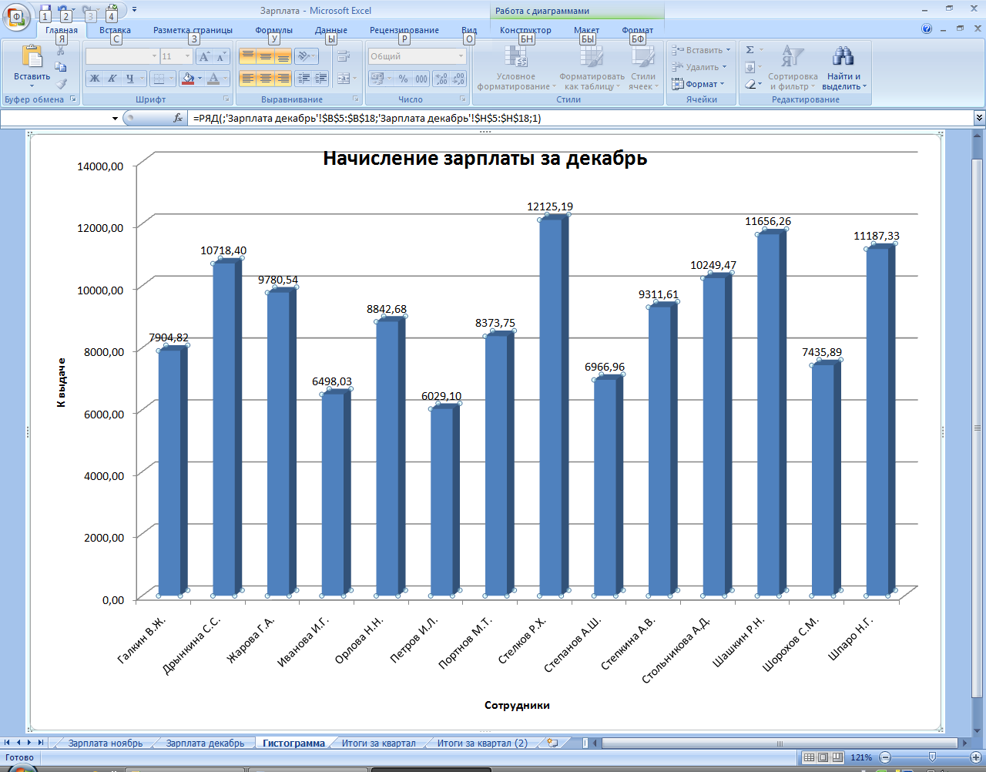
6. Перед расчетом итоговых данных за квартал проведите сортировку по фамилиям в алфавитном порядке (по возрастанию) в таблице расчета зарплаты за октябрь.
7. Скопируйте содержимое листа «Зарплата октябрь» на новый лист.
8. Присвойте скопированному листу название «Итоги за квартал». Измените название таблицы на «Ведомость начисления заработной платы за четвертый квартал».
9. Отредактируйте лист «Итоги за квартал» согласно образцу на рисунке. Для этого удалите в основной таблице колонки «Оклад» и «Премия», а также строку 4 с численными значениями: % Премии и % Удержания и строку 19 «Всего». Удалите также строки с расчетом максимального, минимального и среднего доходов под основной таблицей. Вставьте пустую строку 4.
10. Вставьте новый столбец «Подразделение» между столбцами «Фамилия» и «Всего начислено». Заполните столбец «Подразделение» данными по образцу.
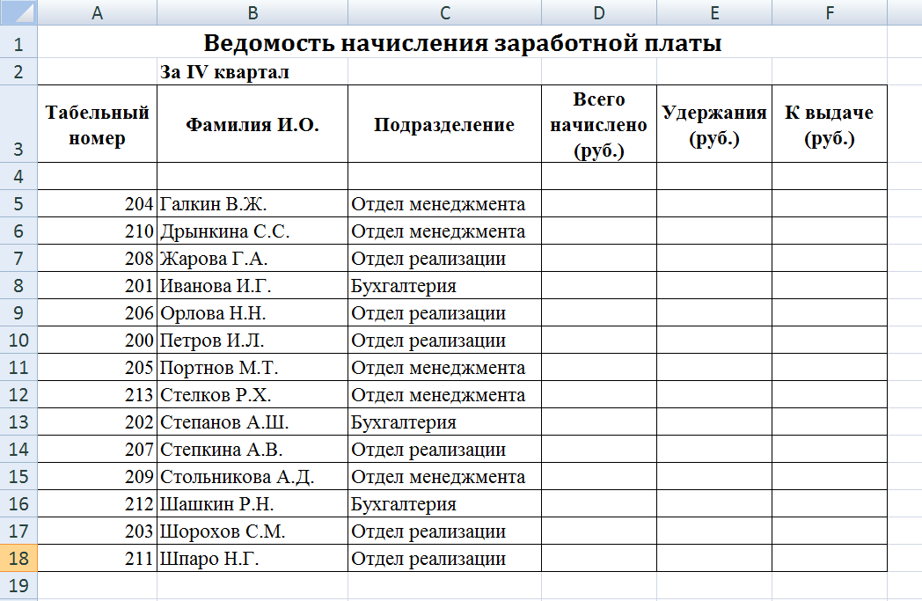
11. Произведите расчет квартальных начислений, удержаний и суммы к выдаче как сумму начислений за каждый месяц (данные по месяцам располагаются на разных листах электронной книги, поэтому к адресу ячейки добавится адрес листа).
Краткая справка. Чтобы вставить в формулу адрес или диапазон ячеек с другого листа, следует во время ввода формулы щелкнуть по вкладке этого листа и выделить на нем нужные ячейки. Вставляемый адрес будет содержать название этого листа.

В ячейке D5 для расчета квартальных начислений «Всего начислено» формула имеет вид:
= Зарплата декабрь!F5 + Зарплата ноябрь!F5 + + Зарплата октябрь!Е5.
Аналогично произведите квартальный расчет столбца «Удержания» и «К выдаче».
Примечание. При выборе начислений за каждый месяц сделайте ссылку на соответствующую ячейку из таблицы соответствующего листа электронной книги «Зарплата». При этом произойдет связывание ячеек листов электронной книга.
12. В силу однородности расчетных таблиц зарплаты по месяцам для расчета квартальных значений столбцов «Удержания» и «К выдаче» достаточно скопировать формулу из ячейки D5 в ячейки E5 и F5.
Для расчета квартального начисления заработной платы для всех сотрудников скопируйте формулы вниз по столбцам D, Е и F. Ваша электронная таблица примет вид, как на рисунке.
13. Для расчета промежуточных итогов проведите сортировку по подразделениям, а внутри подразделений – по фамилиям. Таблица примет вид, как на рисунке.

14. Рассчитайте промежуточные итоги по подразделениям, используя формулу суммирования. Для этого выделите всю таблицу, перейдите на вкладку Данные и щелкните по кнопке Промежуточные итоги.
Задайте параметры подсчета промежуточных итогов:
- при каждом изменении – в Подразделение;
- операция – Сумма;
- добавить итоги:
  - Всего начислено,
  - Удержания,
  - К выдаче.
- Отметьте галочкой операции «Заменить текущие итоги» и «Итоги под данными».
Примерный вид итоговой таблицы представлен на рисунке.

15. Изучите полученную структуру и формулы подведения промежуточных итогов, устанавливая курсор на разные ячейки таблицы. Научитесь сворачивать и разворачивать структуру до разных уровней (кнопками «+» и «-»).
Краткая справка. Под структурированием понимаются многоуровневая группировка строк и столбцов таблицы и создание элементов управления, с помощью которых легко можно скрывать и раскрывать эти группы.
16. Сохраните файл «Зарплата» с произведенными изменениями.

Дополнительное задание
Задание 2. Исследуйте графическое отображение зависимостей ячеек друг от друга.
Порядок работы
1. Скопируйте содержимое листа «Зарплата октябрь» на новый лист.
2. Листу с копией дайте имя «Зависимости».
3. Откройте панель Зависимости (Вкладка Формулы/Зависимости ячеек/Кнопки Влияющие ячейки и Зависимые ячейки).
Изучите назначение инструментов панели, задерживая на них указатель мыши.
4. Устанавливайте курсор на ячейку в каждом столбце и вызывайте зависимости кнопками Влияющие ячейки и Зависимые ячейки панели зависимостей. Появятся стрелки, указывающие на зависимость ячейки от других ячеек и ее влияние на другие ячейки.
5. Сохраните файл «Зарплата» с произведенными изменениями.

